- Интеграция СЛИБ и СМУР «Дозор» в единый АРМ требует глобальной переработки ПО обеих систем для

- единой платформы – надежность и прочие прелести – расшифровать

СЛИБ и СМУР «Дозор» реализованы на разных программных платформах (я не знаю, на каких, на самом деле, но можно узнать), с использованием различных технологий разработки программного обеспечения, разными коллективами программистов. Любые действия по интеграции СЛИБ и СМУР «Дозор» в единое АРМ потребует непомерно больших трудозатрат.

- сохранение собственных платформ каждой ПО – проблемы – расшифровать – трудоемкость сопоставима? –

Интеграция СЛИБ и СМУР «Дозор» потенциально осуществима тремя способами:

1) Изъять недостающий функционал из СМУР «Дозор» и добавить его в СЛИБ.

Поскольку ПО разработано разными коллективами инженеров и программистов, с использованием разных платформ и технологий разработки, перенос каждого функционального модуля сведется к написанию полноценного ТЗ на этот модуль и разработке его «с нуля» на платформе СЛИБ.

Недостающие модули:

а) Мониторинг сети

б) Картография

……………………...

2) Изъять недостающий функционал из СЛИБ и добавить его в СМУР «Дозор».

То же, что и в пункте 1)

3) Не изменять СЛИБ и СМУР «Дозор». Запускать их независимо и одновременно на компьютере оператора СЛИБ.

В этом случае, к компьютеру оператора придется подключать два комплекта оборудования (СЛИБ и СМУР «Дозор»). Каждому участнику учебно-тренировочного процесса также придется нести на себе двойной комплект (носимого) оборудования. Весть-БМ можно будет подключить только к одной из систем, либо СЛИБ, либо СМУР «Дозор».

- Невозможность синхронизации Весть-БМ с ИПД в случае работы БМ в составе СМУР «Дозор»

СМУР «Дозор» имеет собственный канал дальней связи (на базе УКВ-радиостанции Vertex-Standard), который невозможно интегрировать в систему дальней связи, реализованной в СЛИБ. При этом, Весть-БМ имеет единственный канал ближней связи (на основе технологии Bluetooth), к которому можно подключить либо СЛИБ, либо СМУР «Дозор»

- Вместе с тем, в обеих системах реализована навигационная составляющая (сходства, различия), отображение статуса сотрудника и уровни его двигательной активности вместе с положением тела в пространстве

В настоящее время в системе СЛИБ реализован весь необходимый функционал по контролю и управлению учебно-тренировочной задачей. Дополнительно, в АРМ оператора СЛИБ реализован весь (требуемый ТЗ) функционал СМУР «Дозор».

Нерешенные, на данный момент, задачи:

1. Увеличение количества участников до 60 человек.

Для реализации этой задачи необходима переработка элементной базы, используемой для обмена информацией, а так же изменение протокола обмена. Данные изменения являются глобальной модернизацией системы, основные решения и конструктивные элементы планируется разработать на следующем этапе НИР, а окончательную реализацию системы целесообразно завершить в ОКР, ТТЗ на которое будет разработано в соответствии с требованиями ТЗ на НИР.

1. Увеличение количества независимых зон поражения с 4-х до 18-и.

Для реализации этой задачи необходима полная переработка программного обеспечения, ~~микропрограмм~~ встроенного программного обеспечения всех элементов системы и возможно изменение элементной базы, используемой в системе. Выполнение данного объема работ соизмеримо с разработкой полностью новой системы. Реализация подобного функционала в рамках действующей системы не представляется возможным. Данные изменения являются глобальной модернизацией программного обеспечения».

1. Отображение факта летального попадания при помощи дымовой шашки, закрепленной на участнике тренировочного процесса.

В текущей конфигурации макетного образца реализован разъем (тип разъема указать) с дополнительными выводами, которые позволяют управлять внешним устройством отображения факта попадания в бойца. В качестве такого устройства планируется подключать пиротехническое устройство – дымовую шашку. Дополнительно для этой задачи можно будет использовать свето-звуковые устройства (фонарь, сирена и т.д.), подключаемые в этот же разъем.

1. Сохранение в памяти устройства GPS трека бойца в процессе тренировочного сценария.

*Ответ*: «Возможность добавить данную функцию в действующую систему существует, однако перед началом работ по данному вопросу требуется уточнение уровня точности для записи трека: с какой периодичностью требуется запоминать координаты бойца, как интерпретировать при нанесении на карту положение бойца в момент, когда был потерян GPS сигнал. Должна ли эта информация запоминаться и накапливаться при работе системы в автономном режиме (т. е. без использования компьютера и базовой станции)».

1. Прием по каналу «ближней связи» данных от внешней системы сбора медицинских параметров (индивидуальный модуль мониторинга функционального состояния Весть-БМ) и отправка этих данных совместно с пакетом местоположения и статуса по каналу «дальней связи» от блока бойца на компьютер через базовую станцию системы Комбаттаг.

Вставить описание протокола обмена между Весть-БМ и «блоком бойца»

**2 Реализация подключения изделия**

СБМ «Весть БМ» подключается через интерфейс UART.

Настройки UART:

скорость 9600

8 бит данных

нет аппаратного управления потоком

1 стоп-бит

**4 Протокол передачи данных**

Данные СБМ «Весть БМ» передаются в текстовом формате:

**4.1 Статусная строка**

Статусная строка передается с периодом 1 раз в 2 с. (0,5 Гц). Статусная строка имеет следующий формат:

с***X***p***XXX***m***X***v***XXX***b***XXX***i***XXXXXXXX***G\r\n

*Например: c1p060m5v100b000i00007752G*

* c***X*** – статус, 1 символ, указывает состояние военнослужащего, обозначается маркером соответствующего цвета:

|  |  |  |  |
| --- | --- | --- | --- |
| **Значение** | **Описание** | **Цвет маркера** | **Пиктограмма** |
| 0 | Статус не определен (или потеря цепи пациента), | Серый |  |
| 1 | Боеспособен | Зеленый |  |
| 2 | Вероятное ограничение боеспособности | Желтый |  |
| 3 | Вероятная утрата боеспособности | Красный |  |
| 4 | Прекращение функции жизнедеятельности | Черный |  |

* p***XXX*** – частота сердечных сокращений (ЧСС), 3 символа:

ЧССмакс. = 205;

ЧСС > 205 – ЧСС не определено или ошибка:

* 000 - Нет пульса (c4), либо статус не определен (c0);
* 333, 444 - Помехи на АЦП. При получении данных значений статус считается не определенным, даже если статус не c0.
* m***X*** – положение и двигательная активность, 1 символ:

|  |  |  |
| --- | --- | --- |
| **Значение** | **Описание** | **Пиктограмма** |
| 0 | Бег |  |
| 1 | Лицом вниз |  |
| 2 | Лицом вверх |  |
| 3 | На правом боку |  |
| 4 | На левом боку |  |
| 5 | Головой вверх |  |
| 6 | Головой вниз |  |
| 7 | Неопределенная двигательная активность  (средней интенсивности) |  |
| 8 | Неопределенная двигательная активность  (большой интенсивности) |  |
| 9 | Шаг |  |

* v***XXX*** – уровень заряда АКБ, 3 символа, при питании от внешнего устройства всегда 100.
* b***XXX*** – индекс Баевского, показатель вариабельности сердечного ритма, 3 символа.
* i***XXXXXXXX*** – интегральная ЧСС, 8 символов.
* G\r\n – конец строки.

озможность добавить этот функционал в действующую систему существует, однако требуется проверка совместимости протоколов обмена внешней системы стороннего производителя с протоколами обмена действующей системы Комбаттаг, а также периодичности передачи внешних данных на компьютер рабочего места инструктора и формат хранения этих данных на компьютере. Для реализации данной функции необходимо определить интерфейс для связи между модулем блока бойца (ББ) системы Комбаттаг и оборудованием стороннего производителя. Для выбора доступно два варианта интерфейсов: проводное подключение к блоку бойца и соединение по BT. Вариант проводного соединения проще с точки зрения реализации и стабильность получения данных, но ухудшает эргономику ББ и противоречит общей концепции системы Комбаттаг – все соединения беспроводные. Вариант соединения по BT – сложнее для реализации и отладки стабильности работы, но не противоречит общей концепции системы Комбаттаг».

**Интерфейс и основной функционал Рабочего места оператора СЛИБ**

Базовая станция СЛИБ подключается к компьютеру с помощью USB-кабеля и включается согласно инструкции. Запускается **управляющая программа оператора.**

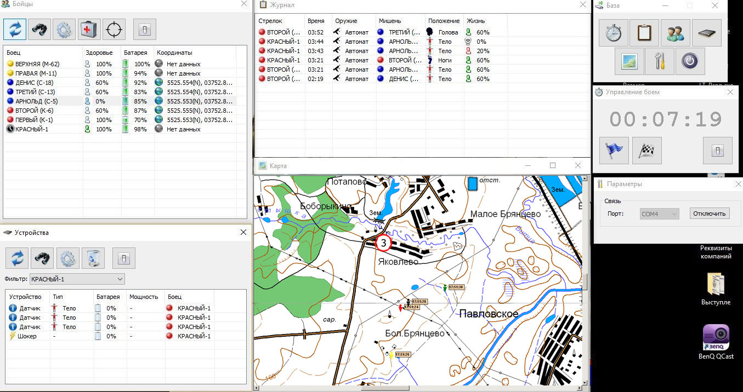

1

2

В программе выполняется поиск включенных блоков бойца (1). При этом включенные блоки появляются в программе в окне «**бойцы**», где отображается информация о них, заряд батареи, проценты жизни, координаты. Список привязанных устройств к ним отображается в окне «**устройства**».

Теперь, когда блоки бойца доступны в программе, можно выполнять их настройку, провести обнаружение самого блока, всех подключенных к нему устройств, либо конкретного устройства в отдельности (2).

Когда система полностью собрана и работает, датчики размещаются на теле, блок оружия на оружии, блок бойца размещается внутри экипировки.

В программе на компьютере оператора выполняется настройка блока бойца:

* В программе в списке ищется нужный блок бойца.
* Открывается окно настройки, в котором задаются следующие параметры: команда бойца (красные, зеленые, синие), номер бойца в команде (1, 2, 3…), уровень повреждения от каждого типа оружия, множитель повреждения при попадании в ту или иную часть тела. Эта настройка записывается в память блока бойца, и в следующий раз выполнять настройку уже не требуется.
* Описанные выше шаги повторяются для всех блоков бойца.

В начале боя каждому бойцу дается 100% жизни. При попадании в бойца процент урона рассчитывается по формуле:

**ПРОЦЕНТ_УРОНА = УРОН_ОРУЖИЯ X МНОЖИТЕЛЬ_ПОЛОЖЕНИЯ_ДАТЧИКА**

Далее выполняется настройка блока оружия:

* В программе в списке ищется нужный блок бойца.
* Обнаруживается блок оружия для выбранного блока бойца (при обнаружении блок оружия мигает цветом команды).
* В программе выполняется настройка блока оружия: задается тип оружия, на котором установлен блок оружия (автомат, пистолет, винтовка или другое оружие) Описанные выше шаги повторяются для других блоков оружия.

Далее выполняется настройки каждого датчика, в зависимости от места его размещения. Делается это следующим образом:

* В программе в списке ищется нужный блок бойца.
* Обнаруживается первый датчик (при обнаружении датчик мигает цветом команды, и оператору видно, где на теле он находится).
* В программе выполняется настройка его места размещения (голова, тело, руки, ноги). Настройка сохраняется в память датчика, и в следующий раз его не нужно будет настраивать, если местоположение датчика не будет меняться.
* Указанные выше шаги нужно будет повторить для всех датчиков в списке устройств блока бойца, показанном в программе оператора.

Когда все комплекты настроены, можно начинать бой.

**Работа системы в бою**

Бой запускается по команде из программы оператора. При этом комплекты мигают три раза цветами своей команды. Каждому бойцу в начале боя дается 100% жизни.

При попадании в датчик бойца, датчик сообщает блоку бойца о попадании, блок бойца вычисляет нанесенный урон и уменьшает процент оставшейся жизни.

При 0% жизни боец обозначается как убитый (все датчики и блоки комплекта бойца мигают фиолетовым цветом, а далее мигают 1 раз в 2 секунды цветом команды). При этом звуковой сигнал от блока бойца возможно отключить нажатием кнопки монитора(3).

Если боец убит, он не может производить выстрел, и попадания в него также не учитываются.

Признак убитого снимается с бойца из программы оператора, либо после завершения боя.

В процессе боя все попадания фиксируются в программе оператора и записываются в файл журнала.

**Интерфейс и основной функционал Рабочего места оператора СМУР «Дозор»**

Основное окно программы мониторинга состоит из 3 окон (рис. 2):

1. Окно мониторинга.

2. Окно абонентов (список отображаемых на карте абонентов радиосети и их текущее состояние).

3. Окно карты.

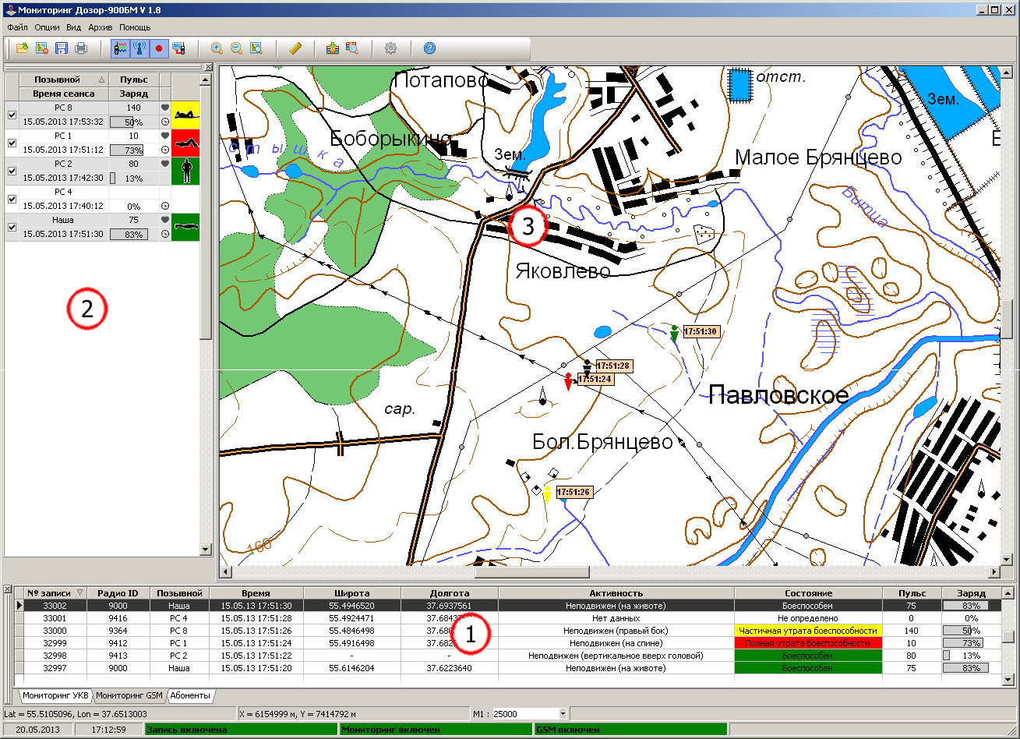

Рис. 2. Основное окно программы Мониторинга.

Возможно изменение размещения этих окон в основном окне программы. Для этого необходимо подвести курсор мыши к заголовку (левая полоска окна), нажать левую кнопку мыши и «вынести» окно в свободную часть экрана (рис. 3).

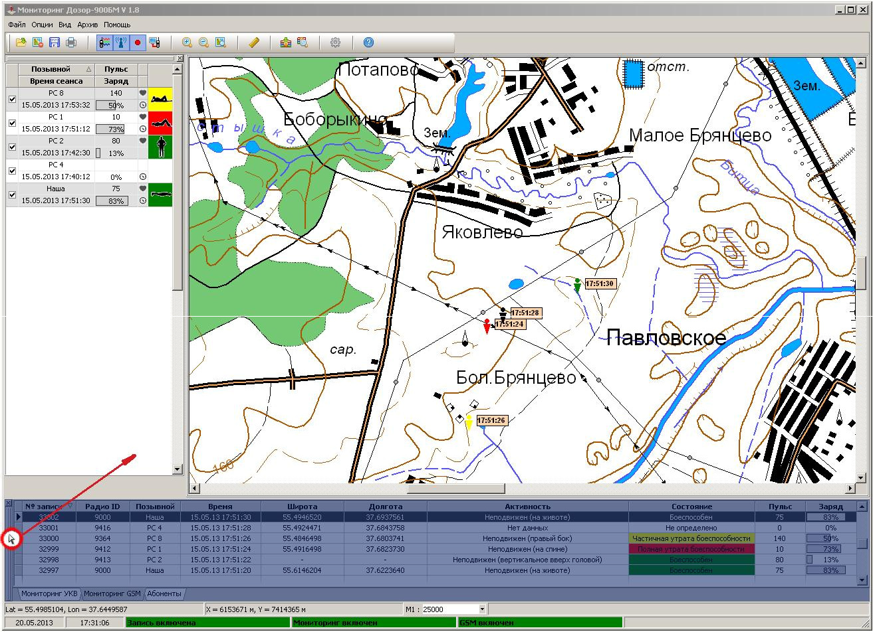

Рис. 3.

Окно мониторинга будет вынесено в отдельное окно (рис. 4). Его можно разместить в верхней или в нижней части основного окна программы (на рис. 5 показано верхнее размещение).

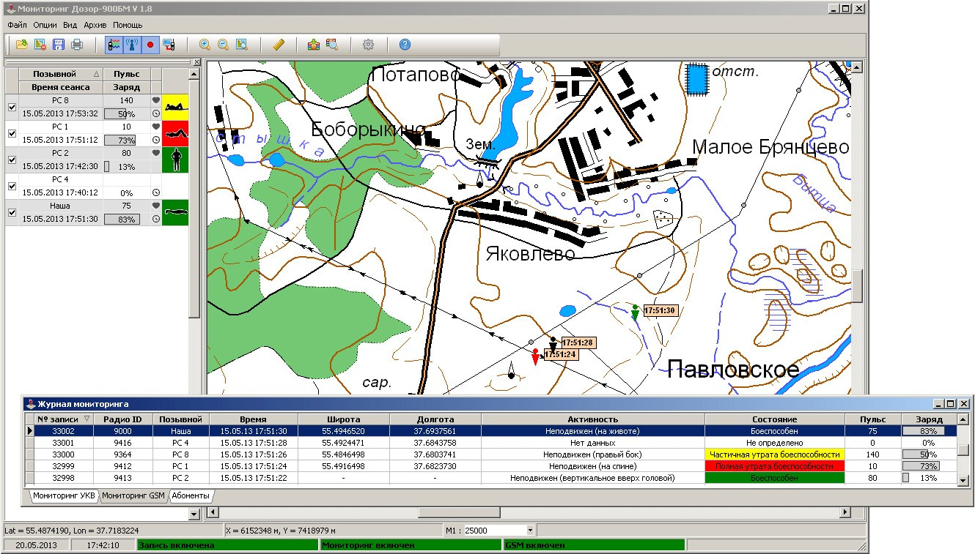

Рис.4.

Окно управления отображением абонентов для удобства пользователя так же может быть вынесено в отдельное окно и размещено в левой или правой части основного окна программы.

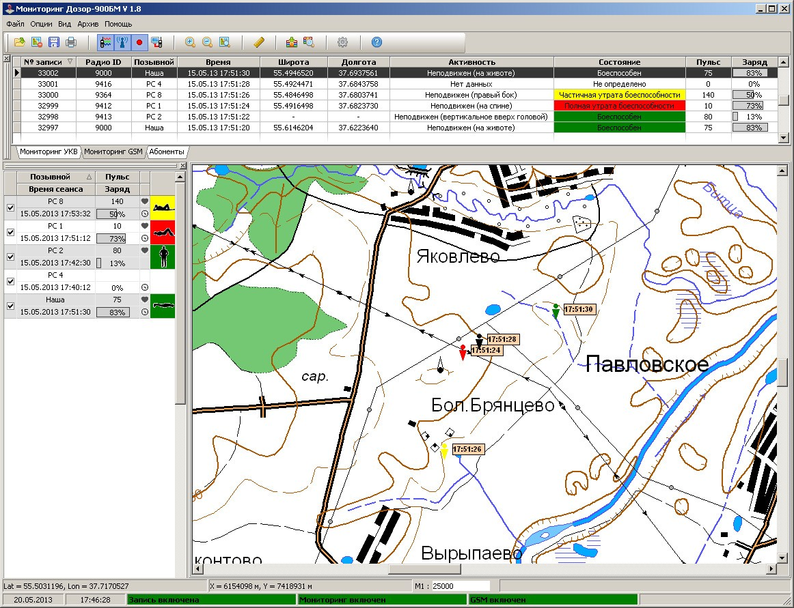

Рис. 5. Пример размещения окон программы Мониторинга.

По желанию окно мониторинга и окно управления отображением можно закрыть. Для этого кликните левой кнопкой мышки по крестику в соответствующем окне, либо выберите в меню Вид нужный пункт.

В окне мониторинга есть возможность выбирать, какие столбцы отображать в журнале. Для этого необходимо нажать на стрелочку в верхнем углу окна мониторинга (на рис. 6 обведена красным кружком), выбрать «Видимые столбцы» и галочками отметить те столбцы, которые необходимо отобразить.

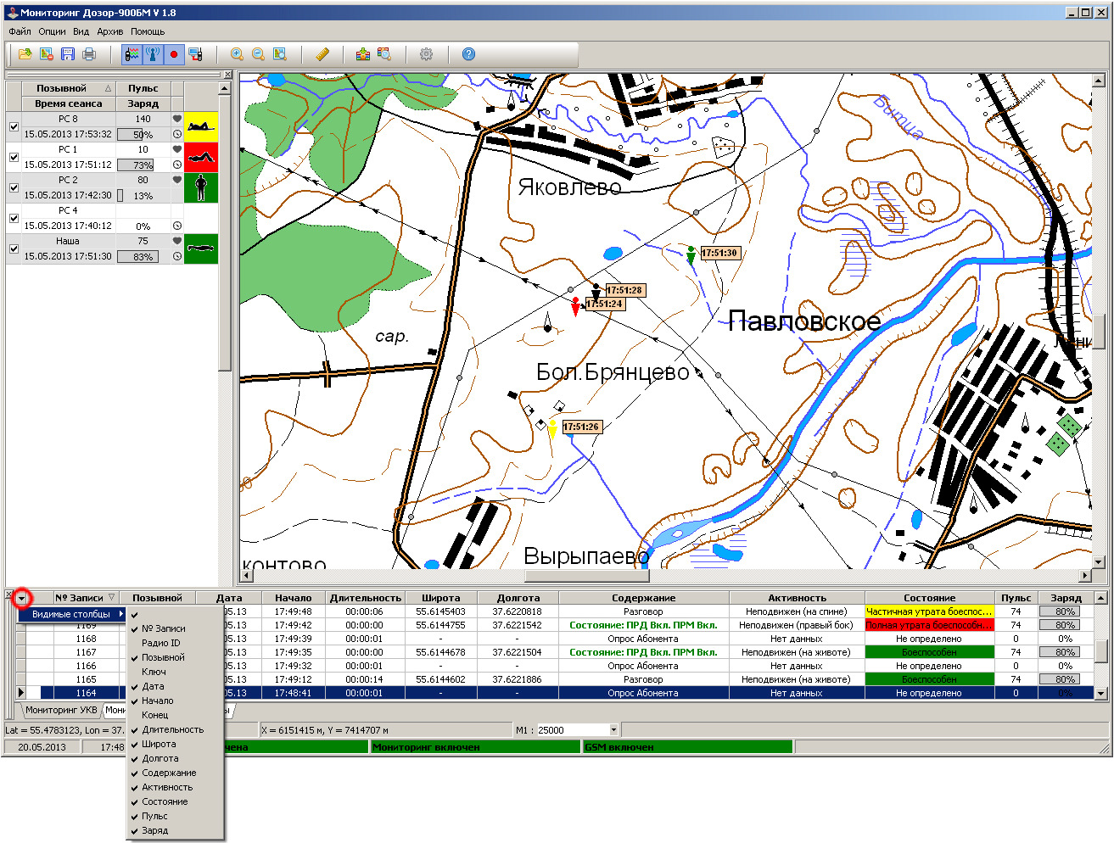

Рис.6. Изменение видимости столбцов в Журнале мониторинга.

Отображение состояния абонентов и расположение их на карте Список абонентов (Рис.7) предназначен для отображения состояния абонентов сети и для управления отображением их на карте. Данные биомониторинга и GPS-данные могут быть получены по GSM-каналу и по УКВ-каналу. При выходе на передачу абонента, находящегося в зоне приема спутников GPS, или при получении GSM-данных его текущее местоположение добавляется на карту, а информация об абоненте добавляется в список отображаемых абонентов. В это же окно выводятся данные биомониторинга: пульс абонента, заряд аккумулятора пояса биомониторинга, состояние абонента и его двигательная активность (Рис 7. п. 5).

Состояние абонента показано цветом:

• Зеленый - боеспособен;

• Желтый - частичная утрата боеспособности (лёгкое ранение);

• Красный - полная утрата боеспособности (тяжёлое ранение, гибель).

Цвет значка абонента на карте будет соответствовать его состоянию.

Двигательная активность отображается одной из следующих пиктограмм:



Возможна ситуация, когда от абонента поступает только какой-то один тип информации. Например, абонент находится в здании и спутники GLONASS/GPS не найдены, тогда и по УКВ, и по GSM каналу будут передаваться только биометрические данные. В этом случае абонент будет добавлен в список, будет показано его текущее состояние, но на карте его месторасположение отображено не будет. На рисунке 7 такой случай показан с абонентом «РС

2». Если же приходят только данные GPS, в том случае, например, если пояс разрядился или был поврежден, тогда абонент будет отображаться на карте черным значком, а в списке абонентов напротив его позывного будут отсутствовать данные биомониторинга. На рисунке 7 такой случай показан с абонентом «РС 4». Стилизованные пиктограммы сердца и компаса показывают какой тип данных был получен (рис. 7, п.4).

По умолчанию на карте отображается только место последнего выхода абонента на связь. Включить или выключить отображение абонента можно, нажав на галочку в окне управления отображением абонентов (рис. 7, п.1).

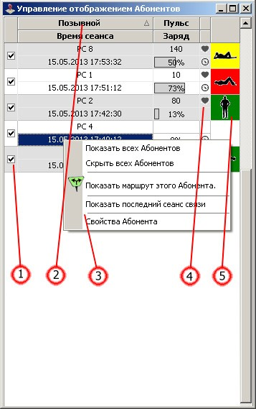

Рис 7. Список отображаемых на карте абонентов.

Если в окне управления отображением абонентов нажать правую кнопку мышки, то появится выпадающее меню (рис. 7, п.3) в котором есть дополнительные функции управления:

«Показать всех Абонентов. Независимо от текущего режима отображения для всех абонентов устанавливается режим по умолчанию – отображение последнего сеанса связи.

«Скрыть всех Абонентов». Отключает отображение для всех абонентов.

«Показать маршрут этого Абонента». Для выбранного абонента на карте отображаются все сеансы выхода на связь. В этом случае галочка изменит свой цвет с черного на серый.

«Показать последний сеанс связи». Карта центрируется на последний сеанс связи абонента.

По умолчанию список абонентов упорядочивается по столбцу «Позывной» от А до Я. Изменить порядок сортировки можно, нажав на заголовок соответствующего столбца (рис 7, п. 2). Сортировка также возможна по времени сеанса.

Масштабирование карты

Изменение масштаба карты возможно либо с помощью панели инструментов

 , с помощью клавиш Ctrl + (на цифровой клавиатуре) и Ctrl – (на цифровой клавиатуре) или с помощью клавиши Ctrl и колеса мыши.

Функции мониторинга сетей

УКВ-мониторинг.

Включение мониторинга радиосети осуществляется 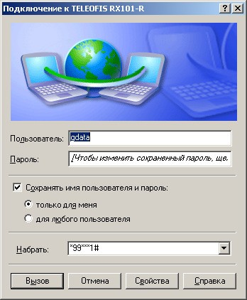кнопкой  (щелкните по ней мышкой или выберите пункт «Мониториг УКВ» в основном меню программы). При правильном подключении ПК к базовой станции в статусной строке программы появится надпись «Мониторинг включен».

Выключение мониторинга осуществляется той же кнопкой.

GSM -мониторинг.

Подключите компьютер к сети GSM. Для этого в разделе «Удаленный доступ» «Сетевых подключений» системы выберите значок «TELEOFIS RX101-R» и запустите его. В появившемся окне нажмите кнопку «Вызов».

Далее в программе «Дозор-900БМ» подключите мониторинг GSM сети, либо выбрав в меню пункт «Мониторинг GSM» либо нажав на кнопку  При правильном подключении ПК к сети GSM в статусной строке программы появится надпись «GSM включен». Выключение мониторинга GSM осуществляется той же кнопкой.

При подключенном GSM-модеме и при нахождении в зоне приема GSM-сети, данные биомониторинга и GPS-данные от абонентских станций будут поступать непрерывно. Периодичность получения данных зависит от качества связи в районе и от настроек станции. По умолчанию радиостанции настроены на передачу данных по GSM-каналу раз в 2 секунды. При хорошем уровне GSM сигнала данные приходят с задержкой в 3-5 секунд. Это обусловлено особенностями сети GSM. При слабом сигнале GSM время задержки может быть больше.

При выходе на передачу радиостанции по УКВ, оснащенной необходимым для мониторинга оборудованием (далее абонента) и находящейся в зоне приема базовой радиостанции СМУР, в окнах программы (см. ниже) отображается информация об абоненте.